Protocollo d’Intesa
Comune di Pineto - WWF Italia
(Deliberazione Giunta Comune di Pineto n.27 del 13 febbraio 2007)



Piano di gestione e fruizione della fascia dunale
nella zona di Torre Cerrano

SITUAZIONE ATTUALE
L’area del giardino di Torre Cerrano oggi
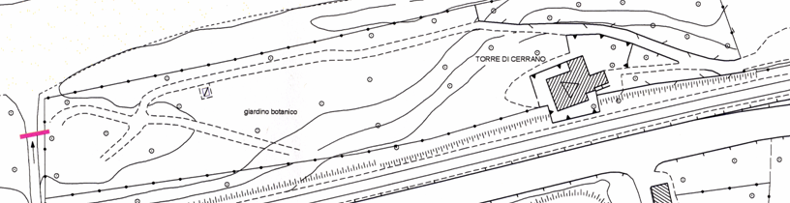

POSSIBILE SITUAZIONE FUTURA
La previsione di arretramento del recinto della Torre per la realizzazione della pista ciclabile
